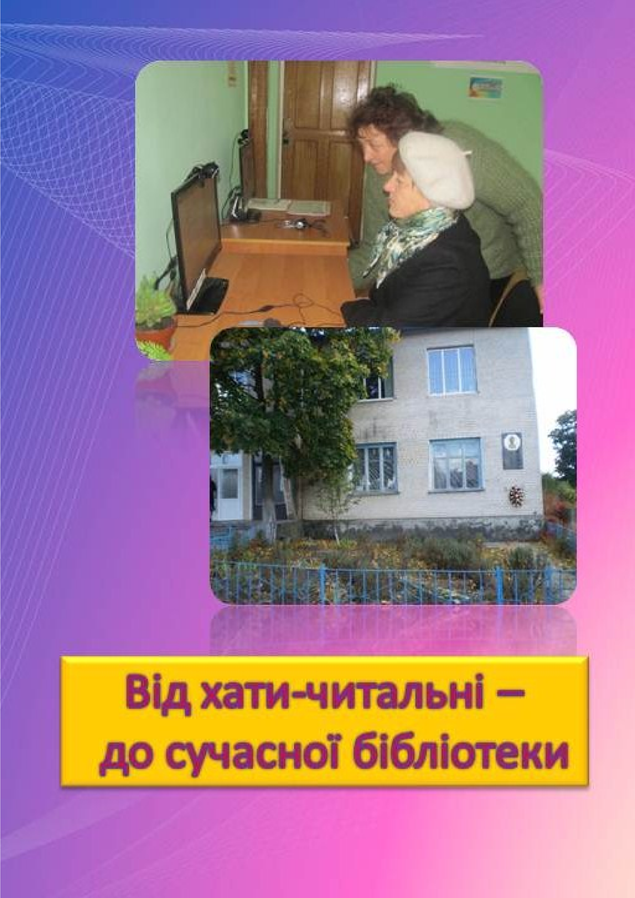

Управління культури виконавчого комітету Нетішинської міської ради
Нетішинська центральна міська бібліотека

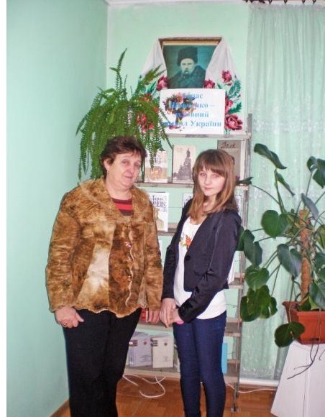

ВІД ХАТИ-ЧИТАЛЬНІ

ДО СУЧАСНОЇ БІБЛІОТЕКИ

З ДОСВІДУ РОБОТИ МІСЬКОЇ БІБЛІОТЕКИ №3

інформаційне видання

Нетішин
2016
ББК 78.34(4УКР- 4ХМЕ)
В 42

Від хати-читальні до сучасної бібліотеки: з досвіду роботи міської бібліотеки №3: інформаційне видання / Управління культури виконавчого комітету Нетішинської міської ради; Нетішинська ЦМБ; уклад. Будяківська Н.В., Герасимчук Н.М.; відповід.за вип. Омельчук М.Л. - Нетішин, 2016. –16 с.

Подані матеріали про Нетішинську міську бібліотеку №3.
Матеріал відображає найважливіші події з життя та діяльності бібліотеки з моменту створення до сьогодення.
У виданні вміщена інформація з історії та сучасності установи, яка стане в нагоді бібліотечним працівникам, та всім, кого цікавить життя та діяльність бібліотеки та культури вцілому.

Укладачі: Будяківська Н.В., Герасимчук Н.М.

Відповідальна за випуск: Омельчук М.Л.

Фото з архіву бібліотеки

Вступ
Бібліотека—це не тільки книга.
Це насамперед колосальний
концентрат спресованого часу, ніби сполучення тисячоліть людської думки…
Шагінян М.

Бібліотека і книга завжди були і залишаються в пошані. Вони є дзеркалом і пам'яттю народу, духовною скарбницею людства. Протягом тисячоліть книга робила життя людини змістовнішим, викликала бажання бути кращим і змінювати все навколо себе. Ще древні єгиптяни говорили: «Ти повинен зігріти своє серце до книги. На світі нічого не має кращого за книги». А поки існуватиме книга, будуть і бібліотеки. Помиляється той, хто вважає що бібліотека – це тільки зібрання друкованих видань. Бібліотека – це орієнтир і покажчик в багатому доробку людського розуму, скарбниці знань.
Все це можна сказати про Нетішинську міську бібліотеку №3, яка є — справжнім довідковим, інформаційним та освітнім центром міста, осередком організації дозвілля, місцем психологічної реабілітації для соціальнонезахищених категорій населення, місцем, де можна відпочити, поспілкуватися, цікаво провести час як дорослим, так і дітям.
Основна місія бібліотеки в сприянні творчого розвитку особистості, наданні вільного доступу до широкого кола інформаційних ресурсів всім, хто потребує цього, впроваджуючи інноваційні форми роботи.
Серед функцій бібліотеки – забезпечення громади міста інформацією щодо діяльності місцевих органів влади та самоврядування, економічного стану регіону, соціальних та правових питань.
Книгозбірня впевнено виступає посередником між місцевою владою та громадою міста, забезпечуючи «прозорість» прийнятих нею рішень. Сьогодні бібліотека сприяє розвитку культури, духовного оновлення користувачів. ЇЇ робота побудована, насамперед, на втіленні принципів загальнодоступності до фондів, джерел та носіїв інформації, розширенні інформаційних послуг.
Ідуть роки, змінюються методи і форми надання інформації, та бібліотека не втрачає своїх позицій, свого місця у суспільстві. Більше того, останнім часом, за рахунок новітніх технологій, вона активніше заявляє про себе.
3

Сторінками історії

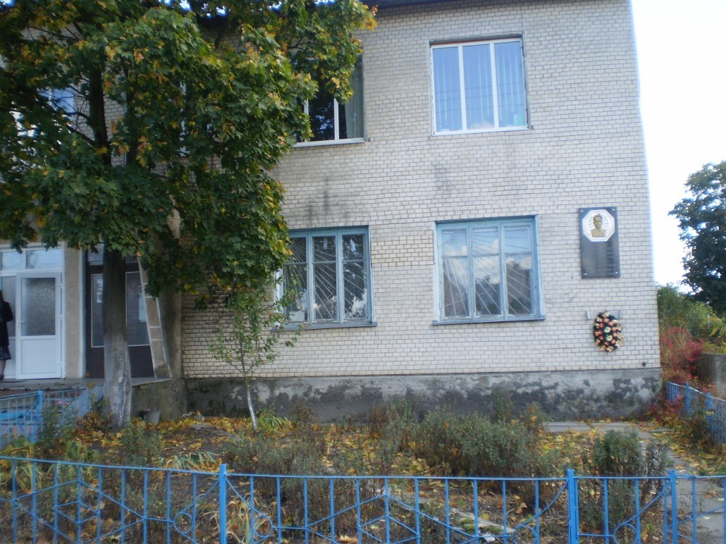
Нетішинську міську бібліотеку у 1924 році, коли в селі Нетішин почала діяти комсомольська організація. Комсомольці вели роз'яснювальну роботу серед населення, навчали неписьменних писати та читати, тоді було організовано хату-читальню в будинку, що належав адміністрації млина. Завідував нею Ясій Шлаль Майорович. З 1950 року бібліотеку очолювала Дикалова Надія Пилипівна. Протягом років зміцнювалася матеріальна база, зростав книжковий фонд, удосконалювалося обслуговування користувачів. У 1972 році бібліотеку села Нетішин переводять в адміністративний будинок СФГ «Нове життя», де вона займає дві кімнати. З 1975 року бібліотек входить до складу Славутської централізованої бібліотечної системи.
У 1978 році Нетішинську сільську бібліотеку приймає Сівак Ніна Дмитрівна.
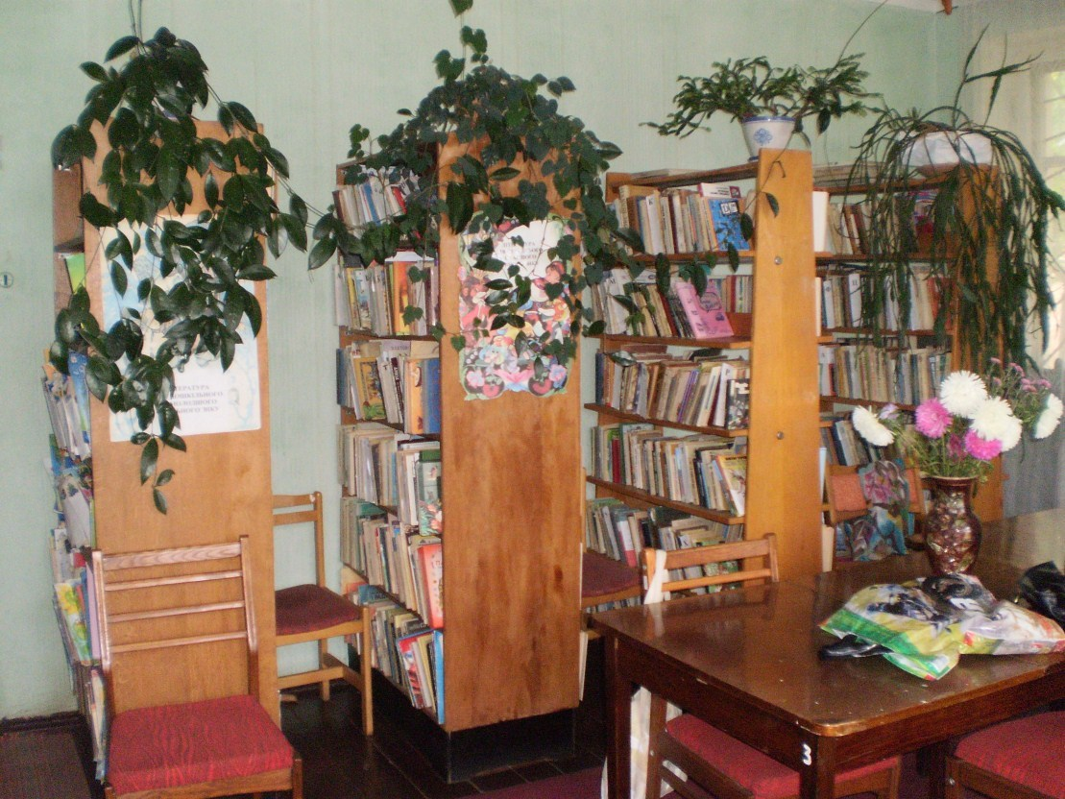
Після того, як Нетішин став містом обласного підпорядкування порушилось клопотання про відділення від Славутської ЦБС та створення власної Нетішинської міської централізованої бібліотечної системи. Днем народження якої стало 1 січня 1995 року. ЦБС об'єднала п'ять бібліотек, однією з яких стала міська бібліотека №3
(в минулому бібліотека села Нетішин).
Нині міська бібліотека №3 знаходиться в садибній забудові міста по вулиці Старонетішинській, 24 в двохповерховому будинку селянсько -фермерського господарства.

Її покликання — бібліотекар

Очолює заклад - бібліотекар І категорії Сівак Ніна Дмитрівна.
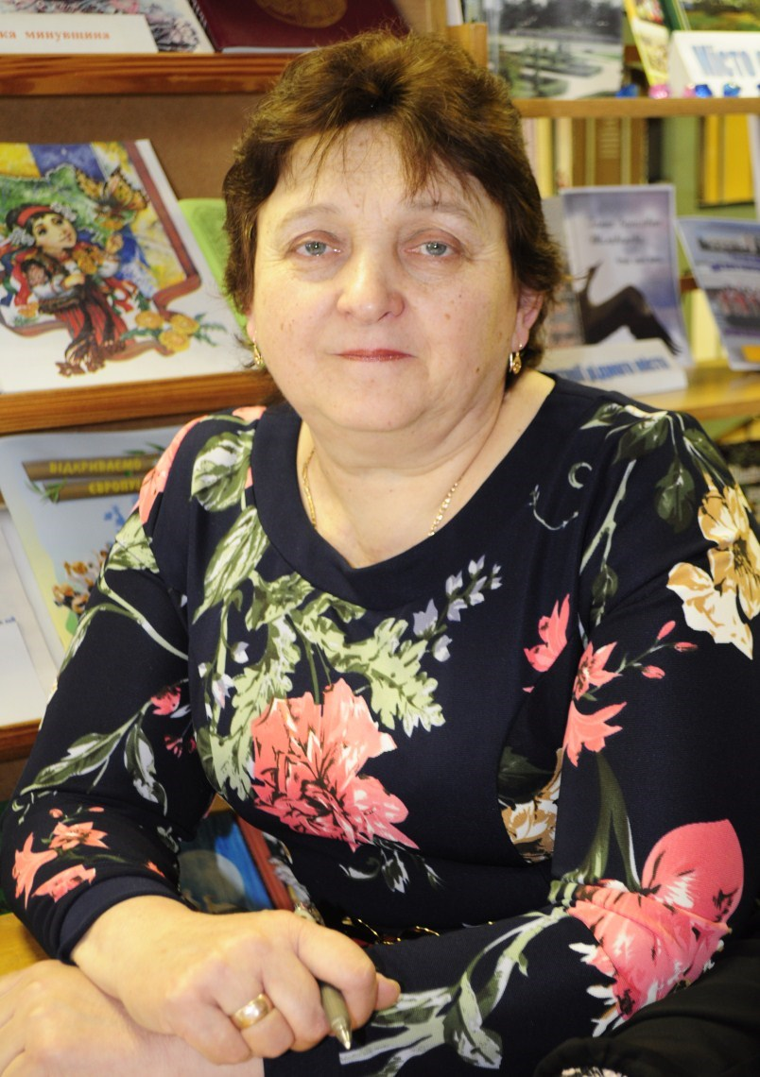
У 1978 році закінчила Кам’янець-
Подільський культосвітній технікум. На бібліотечній ниві вона вже 42 роки і жодного разу не пошкодувала, що обрала цей фах.
Справжній професіонал своєї справи, який завжди прагне до нового, перспективного, бо дуже любить свою роботу та користувачів і намагається все зробити для того, щоб у бібліотеці було завжди затишно та людно.
Ніна Дмитрівна переконана, що книга потрібна людині і сьогодні, і в майбутньому. Без неї неможливі повноцінна освіта та самоосвіта, відродження духовності, формування світогляду. Поєднання професійного і практичного досвіду та обізнаності з проблемами громади, ерудованість, знання літератури та освіченість дозволяють Ніні Дмитрівні бути надійним помічником при виборі літератури, проведенні заходів.
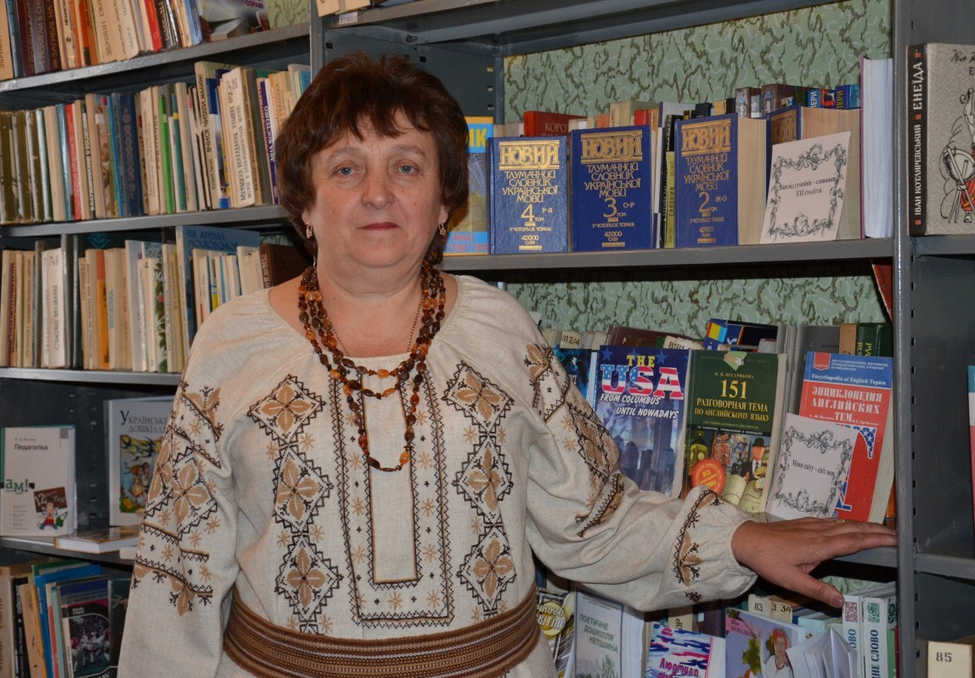
Усе життя Н.Сівак є прикла-
дом відданості своїй справі, за що її неодноразово нагороджено грамотами облдержадміністрації та міського управління культури.
Враховуючи життєві потреби, стан душі та позицію кожного жителя, Ніна Дмитрівна шукає індивідуальні підходи в роботі, і це
створює її авторитет доброго і мудрого порадника. Така багаторічна послідовна праця дає свої результати. Сьогодні бібліотека стала центром духовного спілкування, серцем усієї місцевої громади.

Бібліотека сьогодні

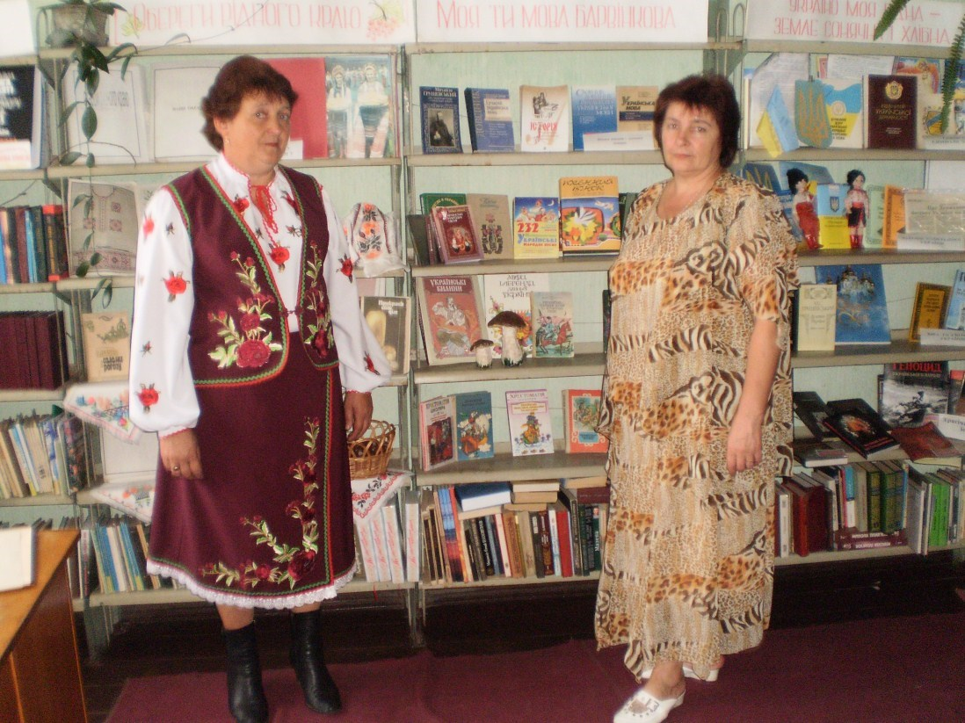
Міська бібліотека №3 – це інформаційний, культурно - просвітницький, дозвіллєвий центр міста, осередок збереження національної культури, народних традицій, та звичаїв.
Основними напрямками роботи бібліотеки є популяризація літератури, оперативне та якісне задово-
лення інтересів і запитів користувачів, проведення масових заходів, впровадження нових підходів у роботі та формуванні книжкових фондів. Основним завданням бібліотеки є інформаційне забезпечення та інформаційна допомога користувачам, активне збереження та використання бібліотечних ресурсів, краєзнавча діяльність , збереження народних традицій та обрядів. Робота бібліотеки спрямована на забезпечення повного, якісного і оперативного бібліотечно-інформаційного обслуговування користувачів згідно з їх інформаційними запитами.
У міській бібліотеці №3 до послуг користувачів: абонемент, читальна зала та Пункт вільного доступу до Інтернету.
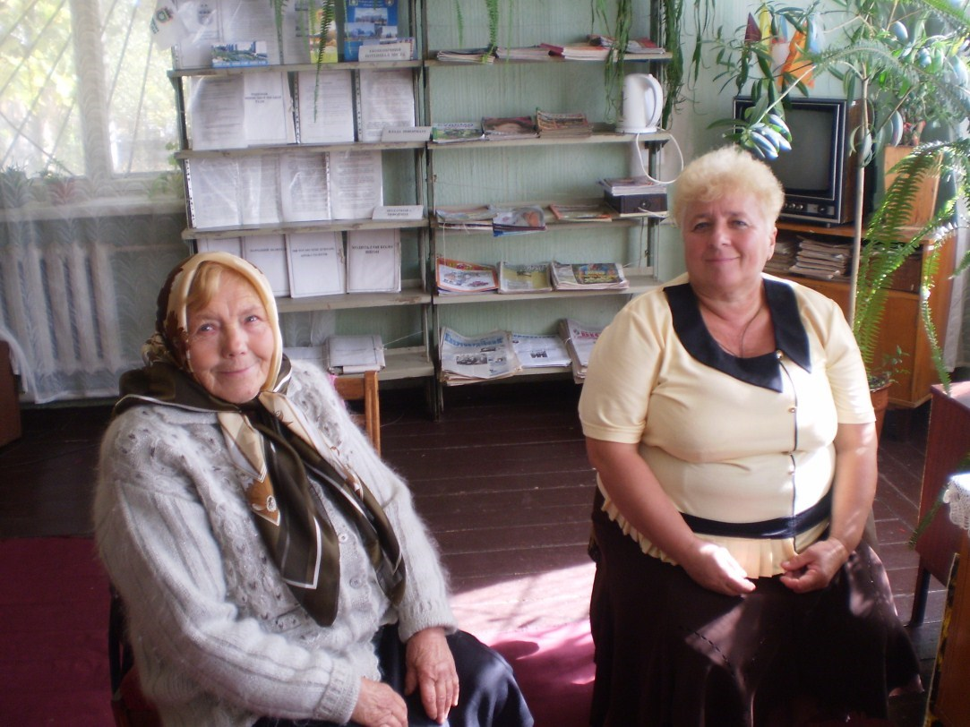
Фонд бібліотеки - універсальний, становить майже 16 тисяч примірників книг. Щорічно бібліотека обслуговує понад 900 користувачів. Обслуговування користувачів бібліотеки є однією з функцій, яка формує імідж закладу. Доступність, достовірність, швидкість обробки і надання інформації значною мірою визначали задоволення інформаційних запитів. У центрі уваги бібліотекаря завжди був і є користувач.

Зосередившись на основних, найважливіших інформаційних потребах громади, бібліотека визначила одним з пріоритетних напрямів своєї роботи надання інформаційно-консультативної допомоги конкретним групам містян, особливо молоді, людям похилого віку, людям з фізичними вадами. У бібліотеці ведеться картотека «Людей з обмеженими фізичними можливостями». Бібліотекар приймає замовлення книг та періодичних видань по телефону, електронній пошті та здійснює книгоношення.
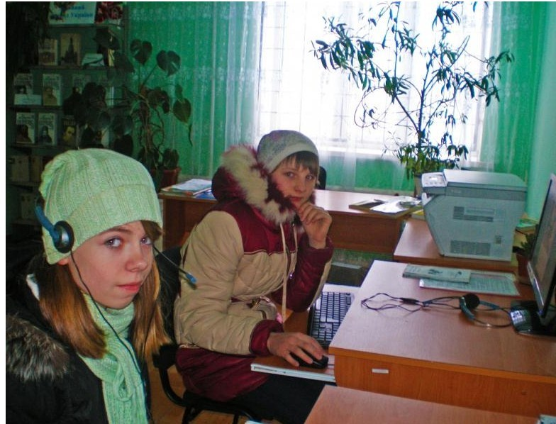
У 2012 році бібліотека прийняла участь та стала однією з переможниць конкурсу «Організація нових бібліотечних послуг з використанням вільного доступу до Інтернету ІІІ» за Програмою «Бібліоміст». Бібліотека отримала два комп'ютери, принтер, вебкамери та програмне забезпечення і почала надавати жителям садибної забудови міста безкоштов-
ний доступ до Інтернету. У бібліотеці відкрито Пункт вільного доступу до Інтернету, де кожен користувач може скористатися мережею для навчання, спілкування та проведення вільного часу.
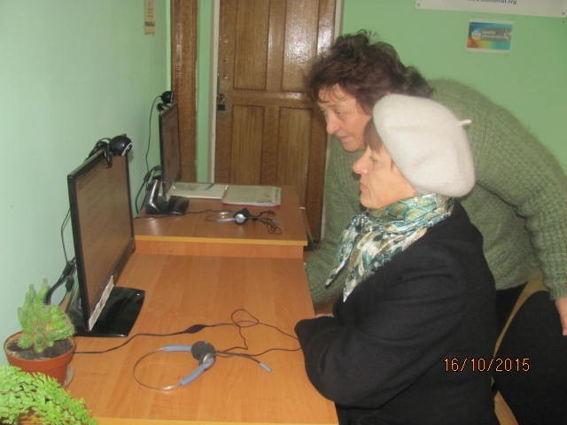
З 2012 року у бібліотеці почав діяти Пункт доступу громадян до офіційної інформації органів влади (ПДГ). Для користувачів відведене робоче місце з вільним доступом до Інтернету. Бібліотекар допомагає відвідувачам у пошуку необхідної інформації, надає консультації щодо роботи з мережевими ресурсами державних органів влади та управління.
У Пункті вільного доступу до Інтернету користувачі мо-
жуть безкоштовно скористатись послугами: навчання навичок роботи на

7
ПК, спілкування з друзями у соціальних мережах, скайп-зв’язок, пошук роботи, реєстрація на ЗНО тощо.
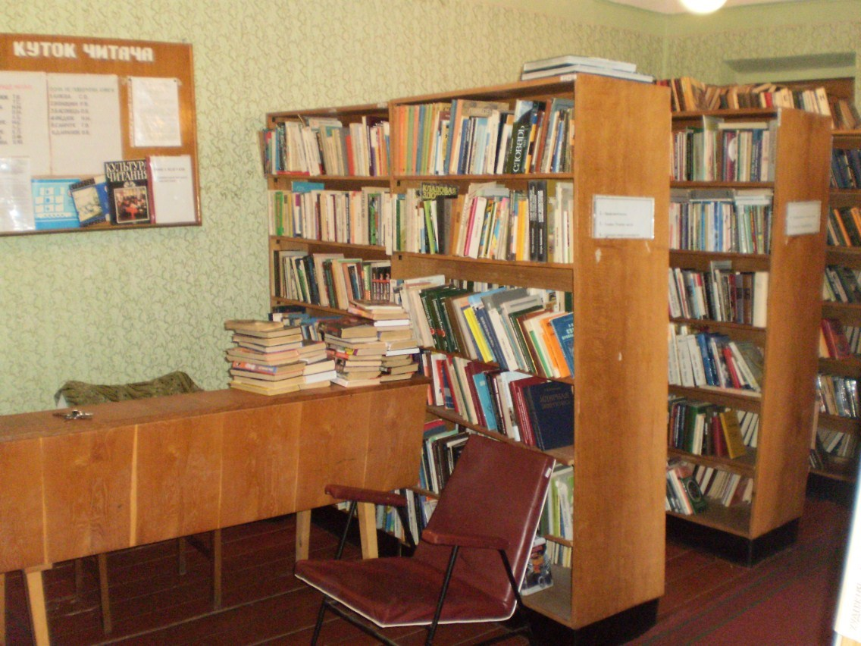
У рамках проекту «Публічні бібліотеки – мости до електронного урядування» бібліотека надає низку послуг з електронного урядування: е-освіта, е-пенсія, е-бібліотека, е-медицина, е-транспорт, е-банкінг, е-зайнятість та ін. Найбільш популярними стали послуги з пошуку роботи, поповнення рахунків мобільного зв’язку, послуги Інтернет-магазинів, виконання домашніх завдань, замовлення та купівлі квитків тощо. Бібліотека прагне до максимального розкриття змісту своїх ресурсів для користувачів. Інформування про нові надходження книг та періодичних видань відбувається у формі книжкових виставок «Знайомтесь, нові книги» та інформаційних куточків нових надходжень.
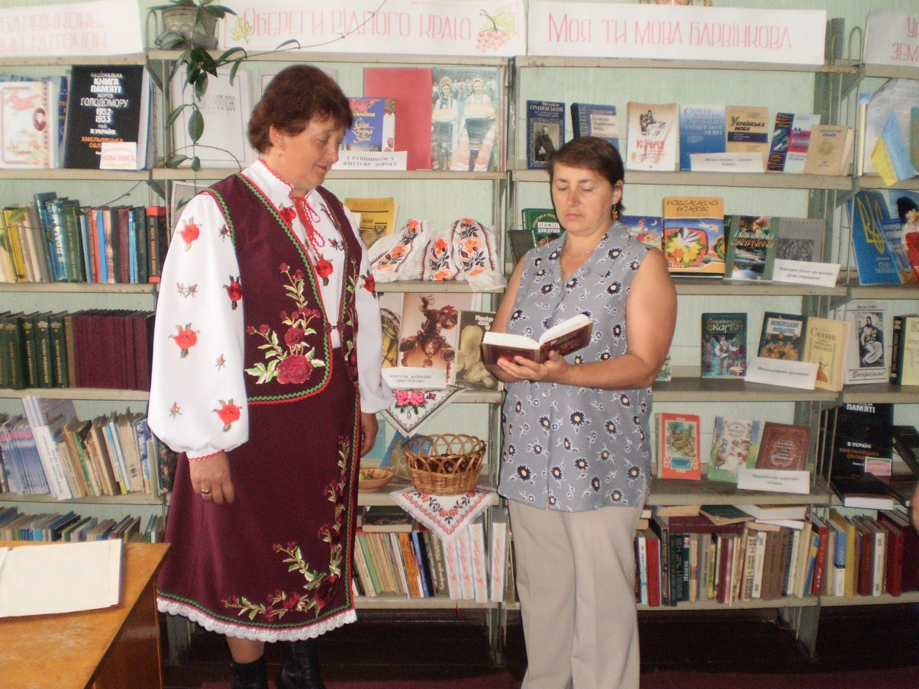
Виставкова діяльність бібліотеки була і залишається важливою складовою в бібліотечному обслуговуванні користувачів і є дієвим засобом впливу на формування читацької уваги. Організація візуального простору бібліотеки вимагає дуже виваженого підходу і вивчення потреб відвідувачів. В бібліотеці оформлено постійно діючі книжкові виставки «Літо – чарівна пора», «Перлина Полісся – прекрасний Нетішин»,
«Соловїна, барвінкова українська рідна мова», «Обереги рідного краю», «Україною зовемо рідний край де ми живемо», «Куди б мене дорога не вела, думки мої із рідною землею».

8
Щоденним обов’язком бібліотекаря є інформування жителів про нові надходження з питань діяльності органів місцевого самоврядування, змін у законодавстві України. У бібліотеці діє регіонально — інформаційний куточок «Влада інформує». Актуальними і корисними є матеріали рубрик систематичної картотеки статей та краєзнавчої картотеки «Майбутньому пенсіонеру», в яких зібрані нові законодавчі документи, що забезпечують пенсійне реформування.
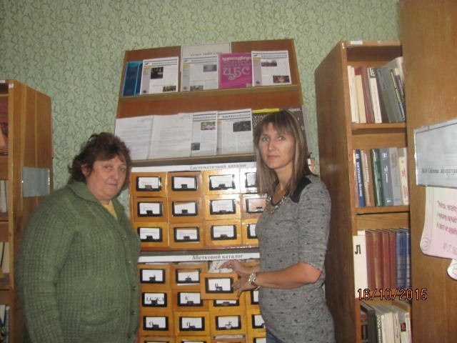
У бібліотеці активно ведеться краєзнавча робота. Вона завжди була одним із пріоритетних напрямів діяльності бібліотеки. Зміст краєзнавчої роботи визначається основними складовими: формування краєзнавчого фонду, веденням довідково-бібліографічного апарату, популяризації краєзнавчих видань та наявність краєзнавчої специфіки в оформленні бібліотеки. У бібліотеці діє краєзнавчий куточок про місто та регіон «Нетішин – мій рідний дім». Проводяться огляди та перегляди літератури, складаються рекомендаційні списки літератури з краєзнавчої тематики: «Мій Подільський краю, я тебе кохаю», «Почесні жителі нашого міста», «Знатні земляки».
Довідково-бібліографічний апарат бібліотеки включає: каталоги, картотеки (систематична, краєзнавча, періодичних видань), довідково-бібліографічні видання, фонд виконаних довідок.
Бібліотекар надає усні та письмові довідки користувачам, готує рекомендаційні списки літератури та веб-ресурсів , серед них: «Україна – європейська держава», «Книги, які знають все», «Пенсіонерамд» та ін. Проводить перегляди та огляди літератури до знаменних і пам'ятних дат. Бібліотека активно співпрацює з міської владою, закладами культури, освіти, місцевими ЗМІ, різними міськими організаціями та установами.

9

Клуб “Чарівниця”

У бібліотеці діє народознавчий клуб на інтересами «Чарівниця». Клуб був створений у 1987 році як самодіяльне об’єднання різних за віком людей з спільними інтересами і працює на добровільній основі. В основі роботи клубу — вивчення народознавства, розвиток здібностей, поєднання спільних зусиль для добрих і корисних справ. Учасники клубу спрямовують свої зусилля для вивчення та збереження історії українського народу, народних традицій, оберегів, побуту й народнопісенної творчості, що вироблялись протягом багатьох віків. Обов’язкові атрибути засідань клубу: вишивані рушники, скатертини, пшеничне колосся, український віночок. Кожний захід – справжнє свято.
Найбільш цікаві заходи, які проходили в рамках засідань - це колядки, Андріївські вечорниці, свято останнього снопа, Івана Купала, вшанування працівників сільського господарства та ін.
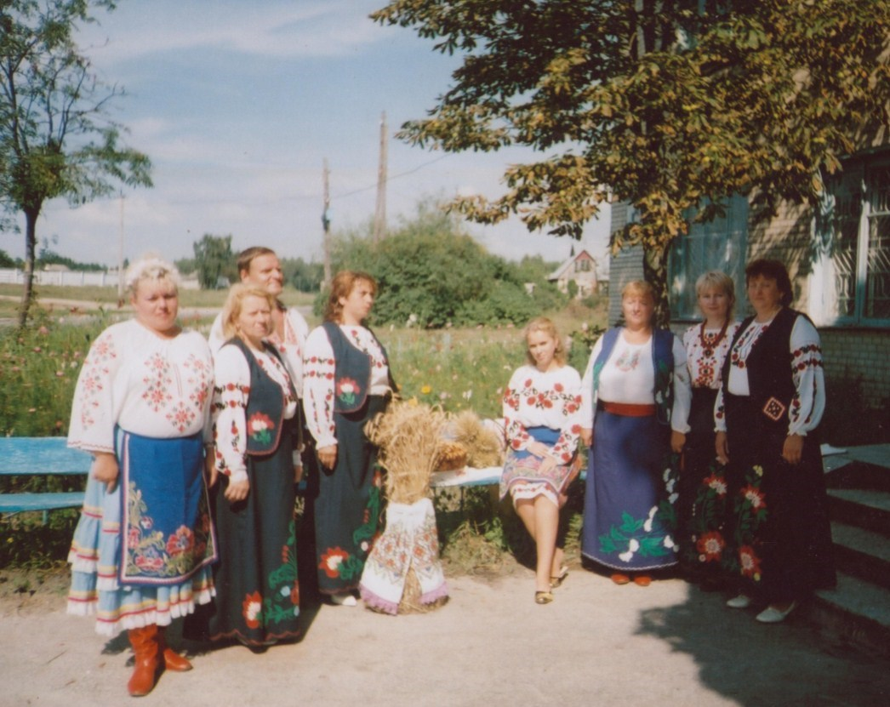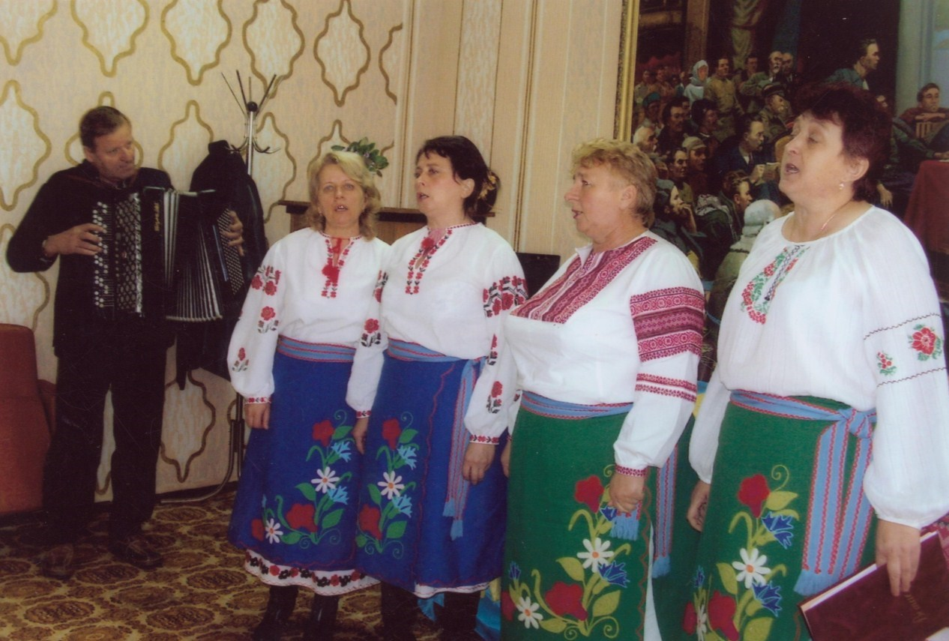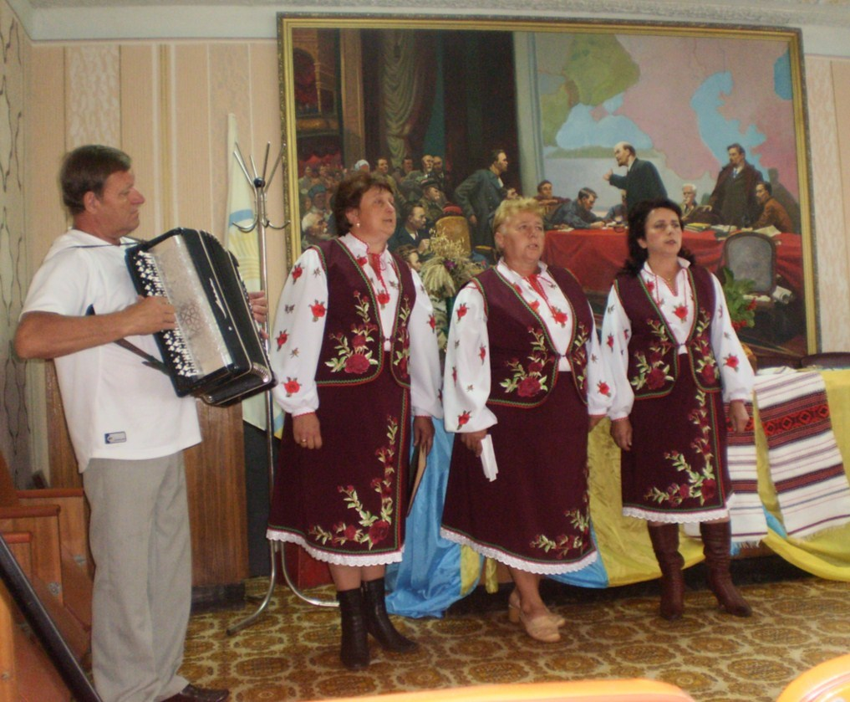

10

Підвищення кваліфікації
Престиж бібліотечної професії і бібліотеки в цілому багато в чому залежить від рівня професійної майстерності працівників. Бібліотекар, який дійсно хоче бути фахівцем своєї справи, повинен навчатися та займатися самоосвітою.
Ніна Дмитрівна постійно приймає участь у нарадах, семінарах по підвищенню кваліфікації, вебінарах, конкурсах, місцевих акціях, заходах, соціологічних дослідженнях тощо.
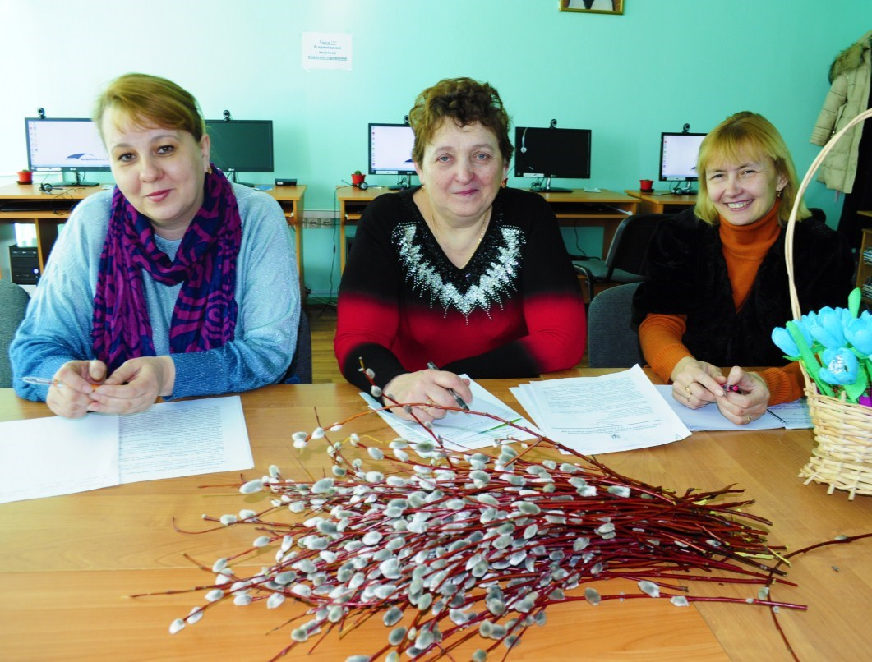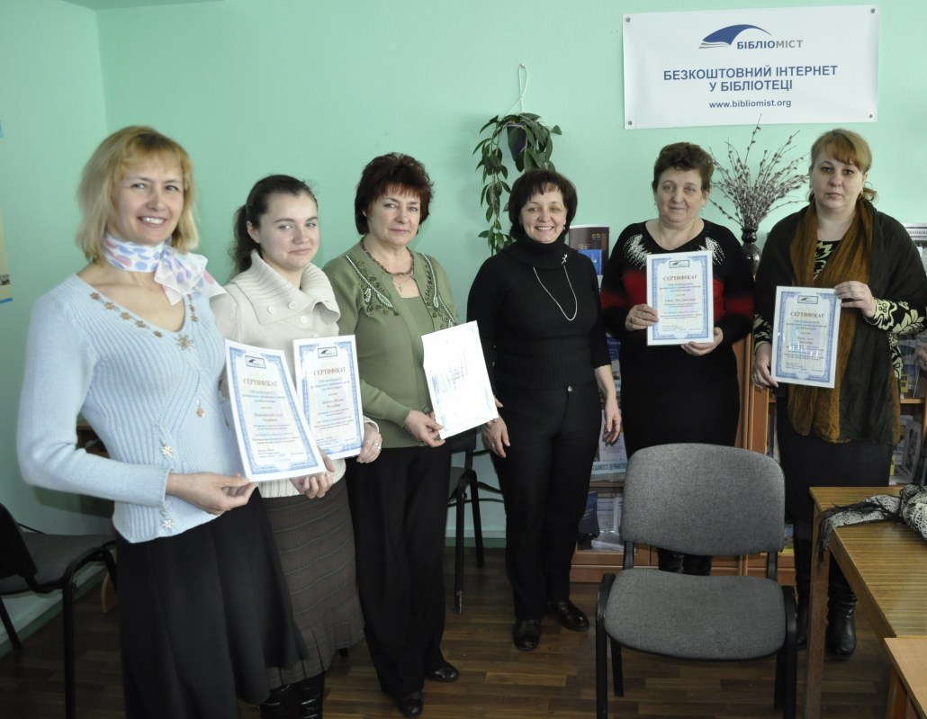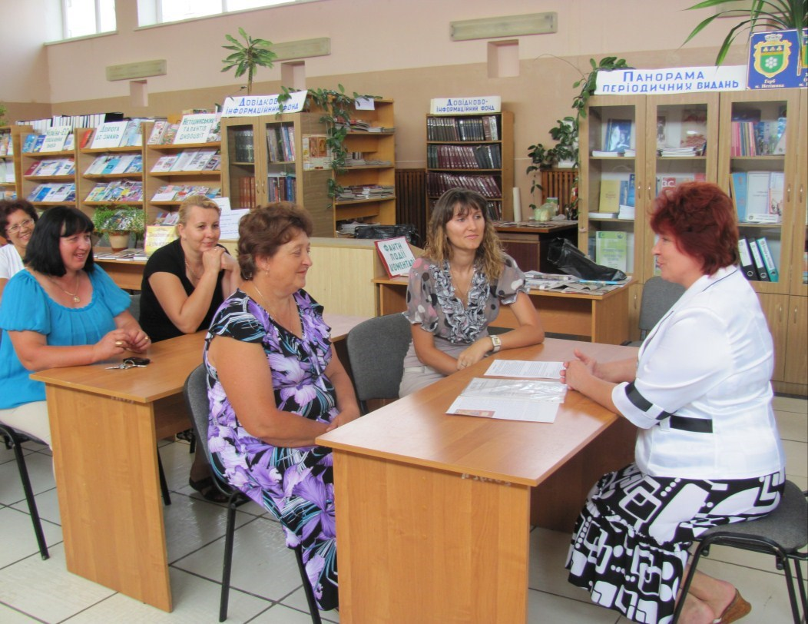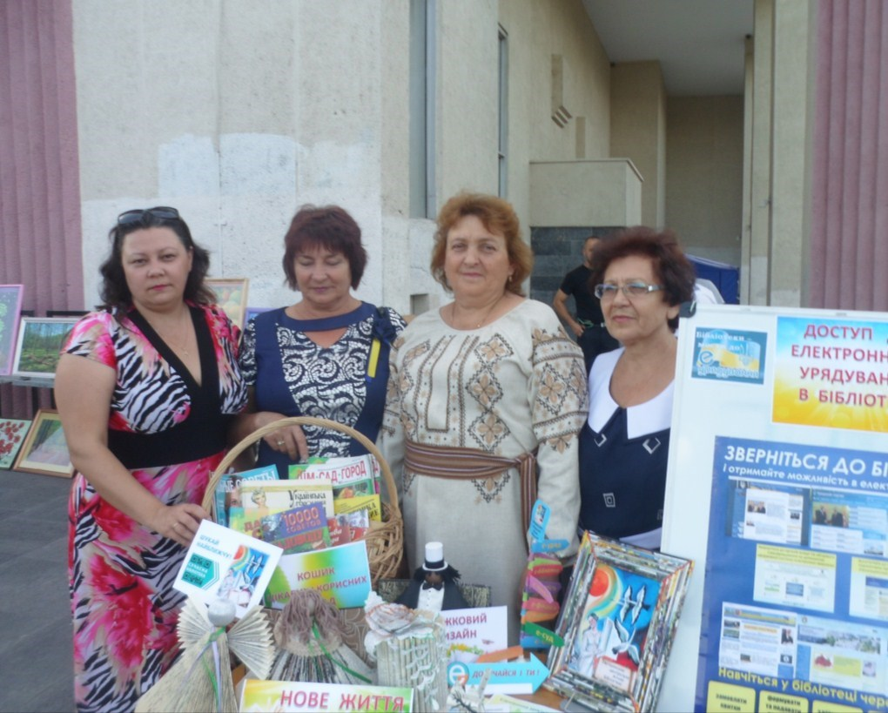

Сьогодні бібліотека продовжує виконувати свою просвітницьку місію, залишається джерелом знань, центром інформаційної та духовної культури для розбудови України.

11
Бібліотечні свята...

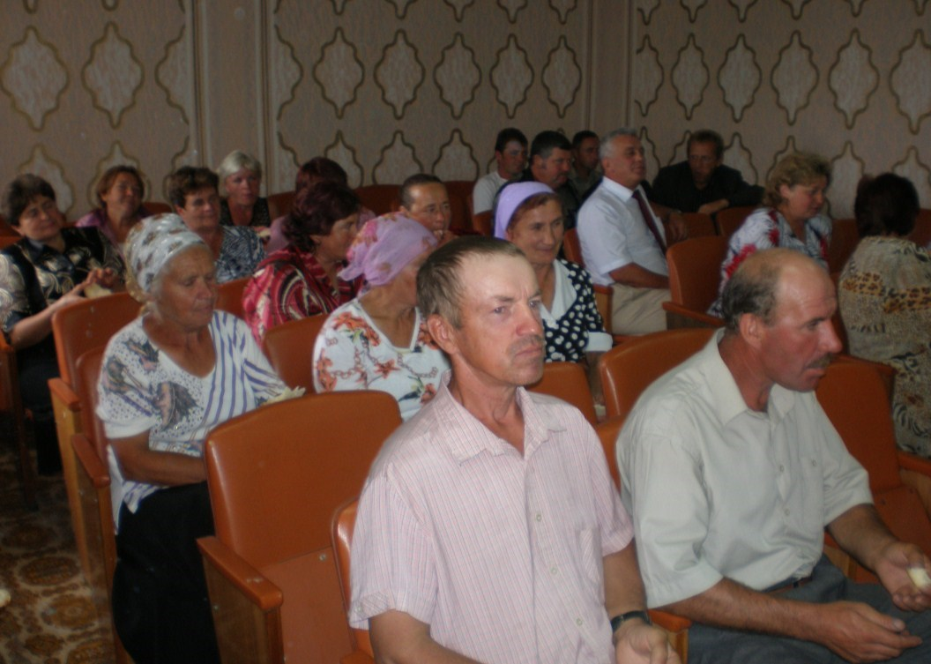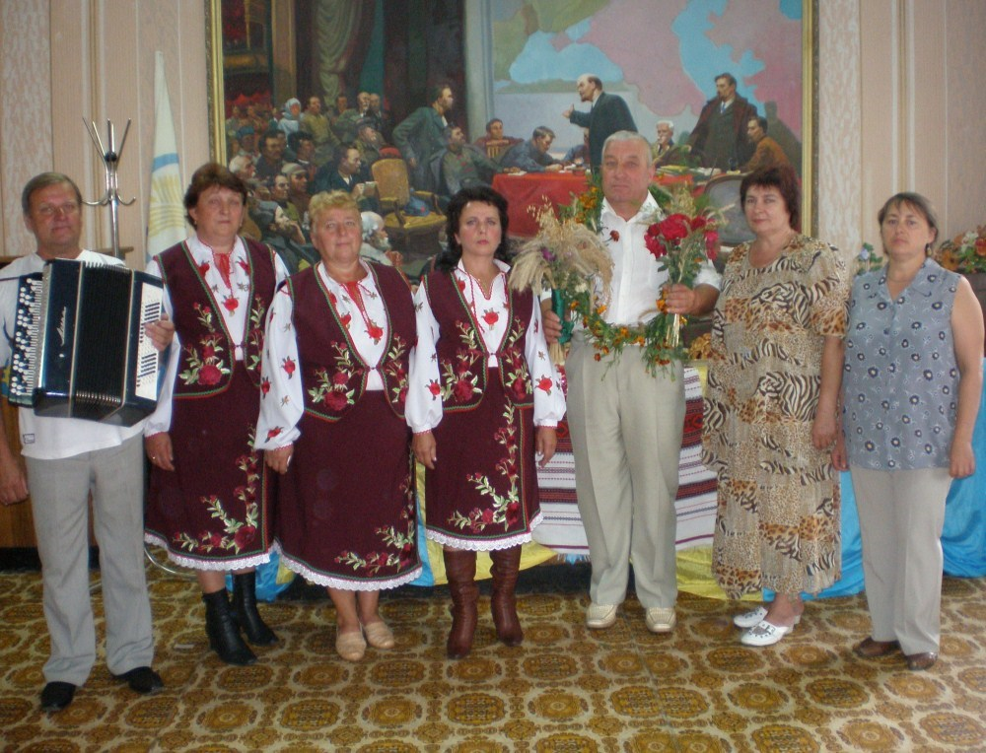

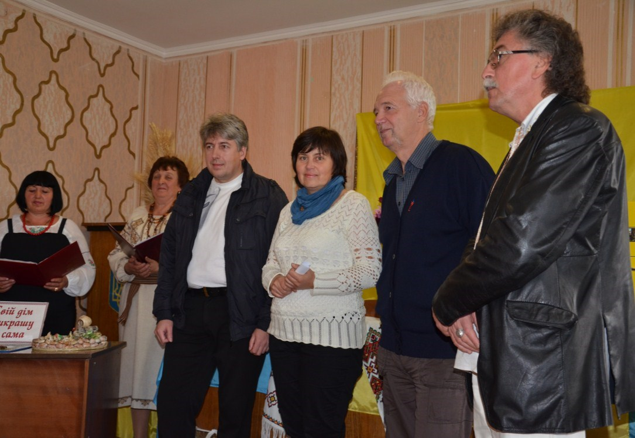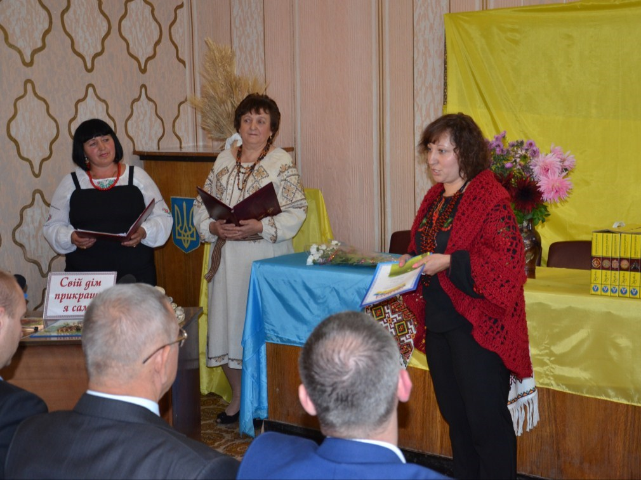

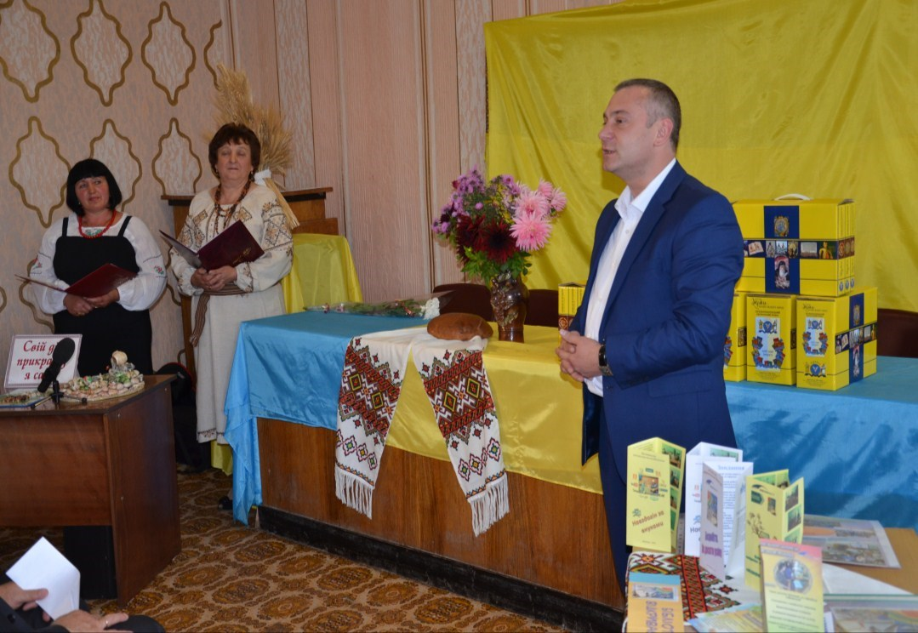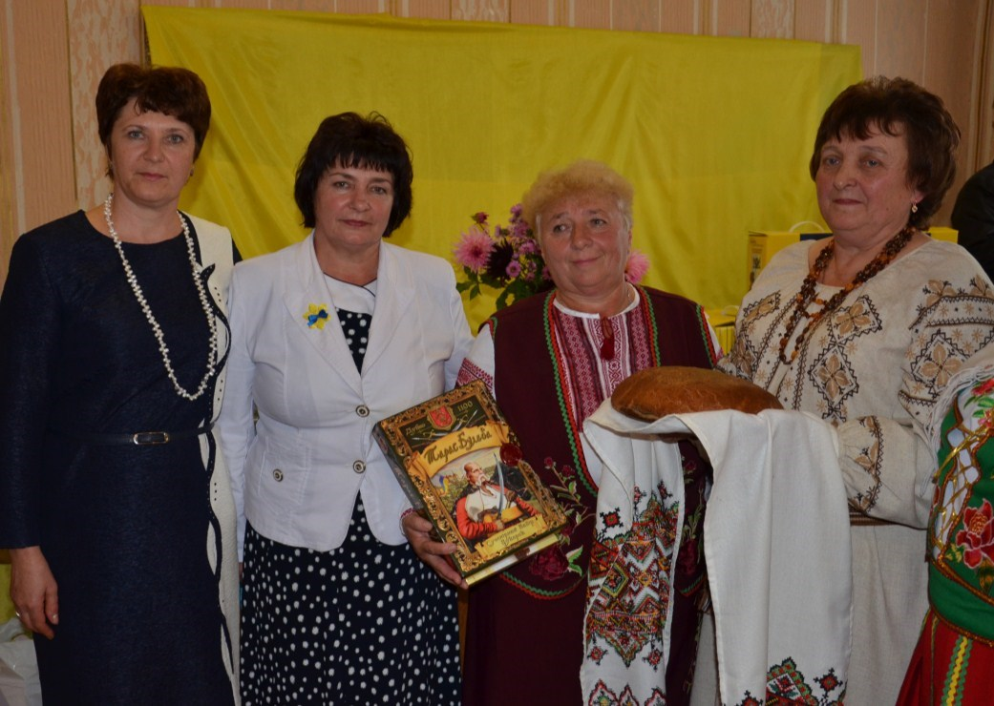

12

І будні
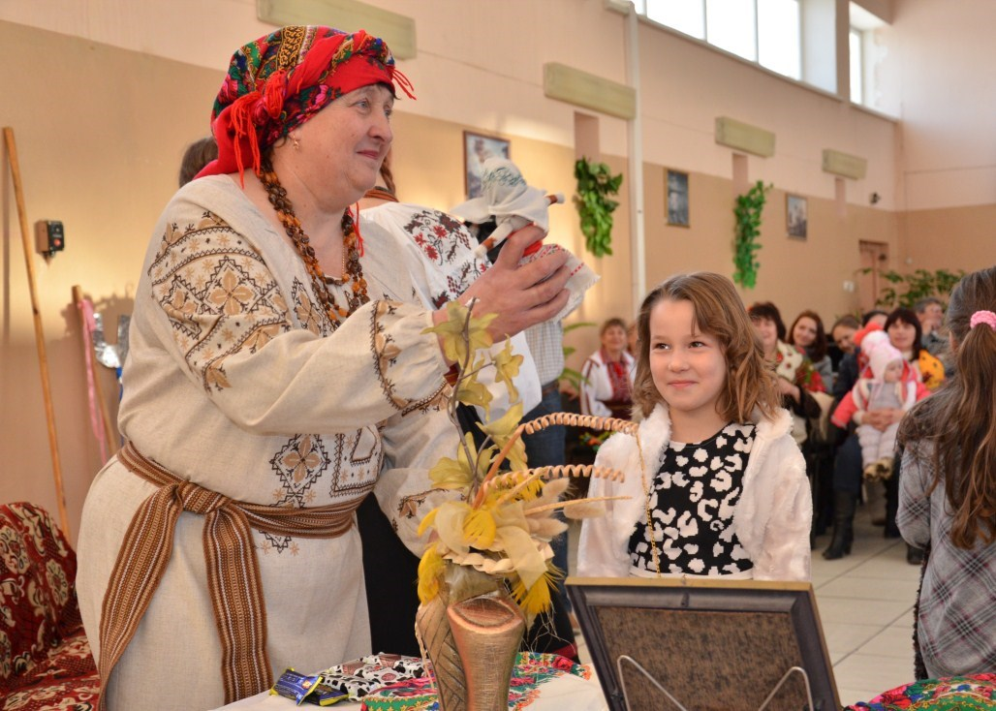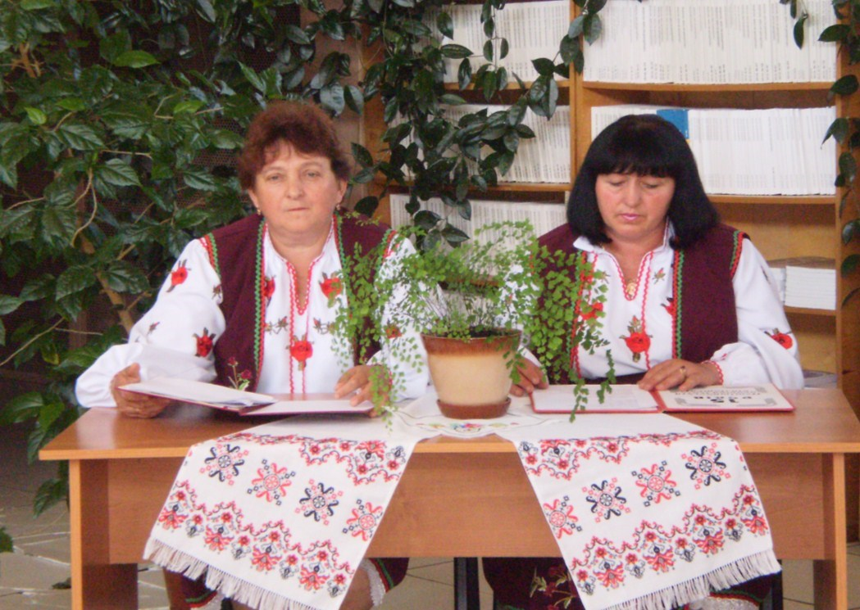
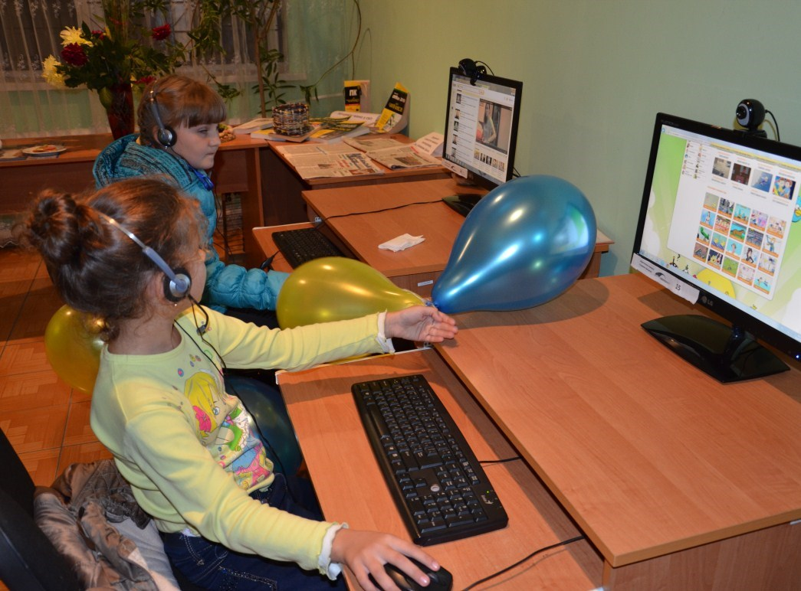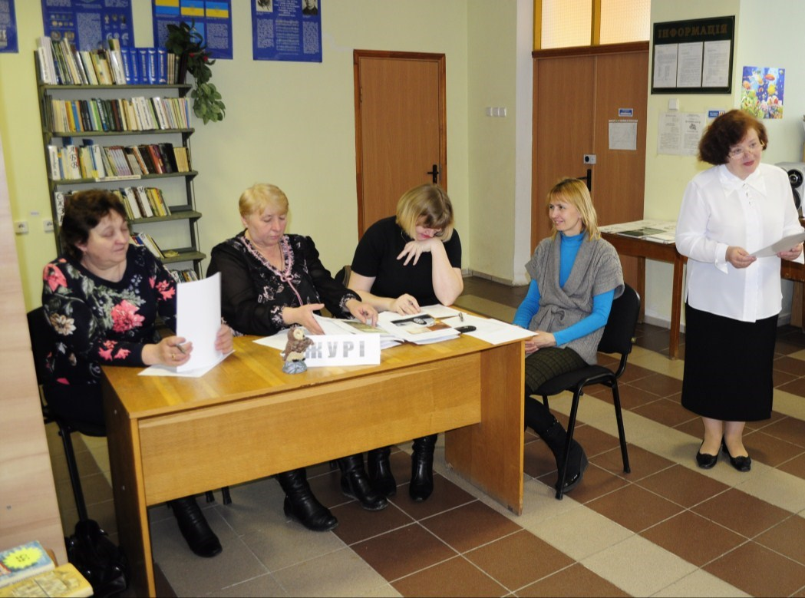

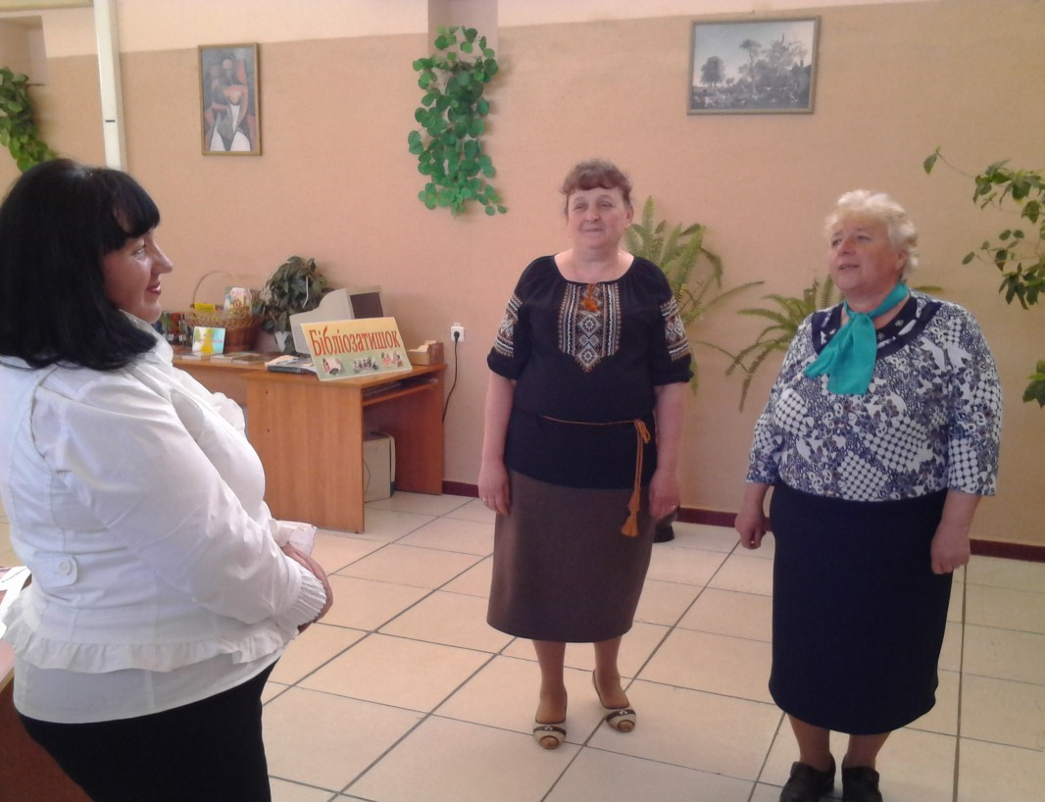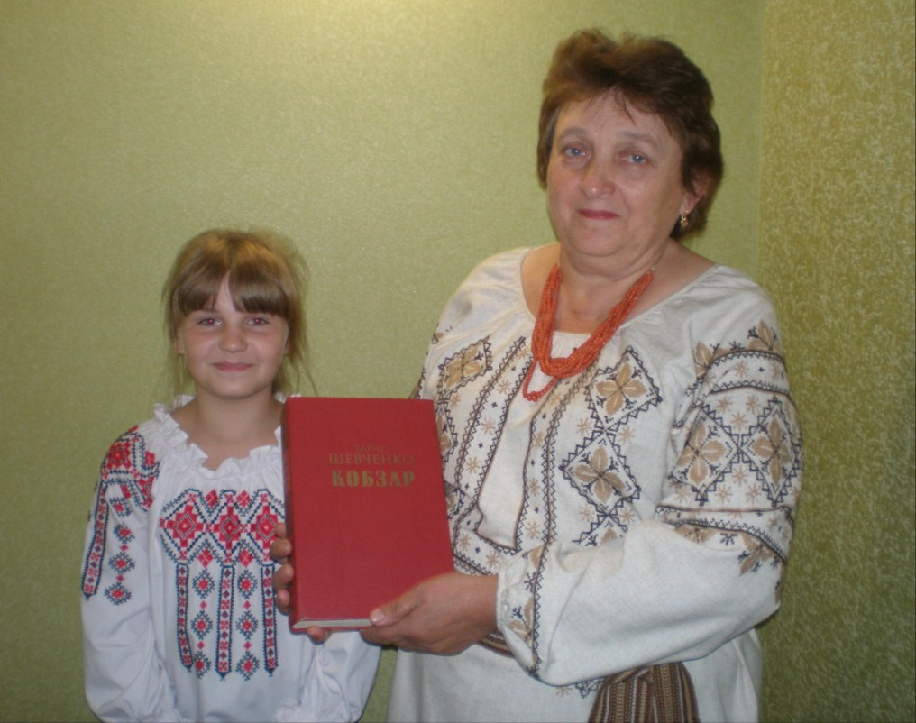

13

Про бібліотеку із сторінок місцевих видань
Міська бібліотека №3 //Нетішинська міська централізована бібліотечна система : сторінки історії /уклад. Кушнерук О.О.– 2015.—С.20-21
Омельчук М. 90х60х20: 30 вересня — Всеукраїнський день бібліотек / М.Омельчук // Перспектива.—2014.—27 верес.—С.5
Войтович П. Міські бібліотеки — це технічно обладнані інформаційні центри / П.Войтович // Енергобудівник.—2013.—11 жовт.—С.3
Миколайчук А. Бібліотеки подбали про себе самі: [реалізація програми “Бібліміст”] А.Миколайчук // Пост громадського контролю.—2013.—9 квіт. —С.2
Косік Г. [Ветеранів Великої Вітчизняної війни привітали на дому працівники міських бібліотек №3 та №4] / Г.Косік // Нетішин. вісн.—2012.— 11 трав.—С.8
Уварова Т. Через “Бібліоміст” отримали комп’ютери / Т.Уварова // Час молоді.—21 лют.-19 берез.—с.2
Бібліотеки міста отримають доступ до Всесвітньої павутини // Енергобудівник.—2012.—17 лют.—С.2; Перспектива.—2012.—18 лют.—С.8
Онісімчук Т. Вклонімось роду хліборобів [вечір вшанування працівників СФГ] / Т.Онісімчук // Нетішин. вісн.—2011.—25 лирстоп.—С.3
Войковський В. Золотим рукам вклоняється земля [у бібліотеці відзначили День працівників сільського господарства] / В.Войковський // Перспектива. —2010.—27 листоп.—С.6
Історія міських бібліотек // Енергобудівник.—2009.—25 верес.—С.1-2
Гусаров В. хранителі мудрості та історичної правди [історія бібліотек м. Нетішина] / В.Гусаров // Перспектива.—2009.—25 верес.—С.8
Онісімчук Т. Якщо у господаря на голові вінець, то і ділу кінець [свято останнього снопа] / Т.Онісімчук // Нетішин. вісн.—2009.—4 верес.—С.14
Онісімчук Т. Жінок зі святом вітала “Чарівниця” / Т.Онісімчук // Нетішин. вісн.—2009.—13 берез.—С.12
14

Для заміток
_______________________________________________
_______________________________________________
_______________________________________________
_______________________________________________
_______________________________________________
_______________________________________________
_______________________________________________
_______________________________________________
_______________________________________________
_______________________________________________
_______________________________________________
_______________________________________________ _______________________________________________
_______________________________________________
_______________________________________________
_______________________________________________
_______________________________________________
_______________________________________________
_______________________________________________
_______________________________________________
_______________________________________________

15

Зміст

Вступ…………………………………………………………….3
Сторінками історії………………………………………………4
Її покликанння—бібліотекар…………………………………..5
Бібліотека сьогодні……………………………………………..6
Клуб “Чарівниця”………………………………………………10
Підвищення кваліфікації………………………………………11
Бібліотечні свята і будні …………...………………………….12
Про бібліотеку із сторінок місцевих видань…………………14
Для заміток……………………………………………………..15

16

